Etude d’une chaine de montagnes récente, Les Alpes
cours / TP

I. Les marqueurs d’une orogenèse récente → TP1
1. Etude du cadre structural : un découpage selon la lithologie et les accidents tectoniques
2. Les données géophysiques montrent un épaississement crustal lié à une frontière convergente de plaques

II. Les marqueurs d’un domaine océanique disparu et de ses marges → TP2
1. Les vestiges d’une marge passive et d’une mer épicontinentale : paléogéographie de la zone Dauphinoise et de la zone Briançonnaise
2. Les vestiges d’’un ancien domaine océanique : paléogéographie de la zone Liguro-piémontaise

III. Les marqueurs d’une subduction océanique puis continentale → TP2
1. Les marqueurs de la subduction océanique
2. Les marqueurs de la subduction continentale : étude de la zone de la Sesia et la Doria Maira

IV Les marqueurs de la collision et l’érosion de la chaine → TP3
1. Etude des déformations et datation de la collision
2. Les marqueurs d’un métamorphisme MP_MT
3. Etude des dépôts des bassins flexuraux

V. Reconstitution globale de l’histoire des Alpes → TP3
1. les Alpes vu comme un prisme orogénique
2. Aujourd’hui, le paysage alpin est modelé par les glaciations du Quaternaire

Extraits du Programme officiel
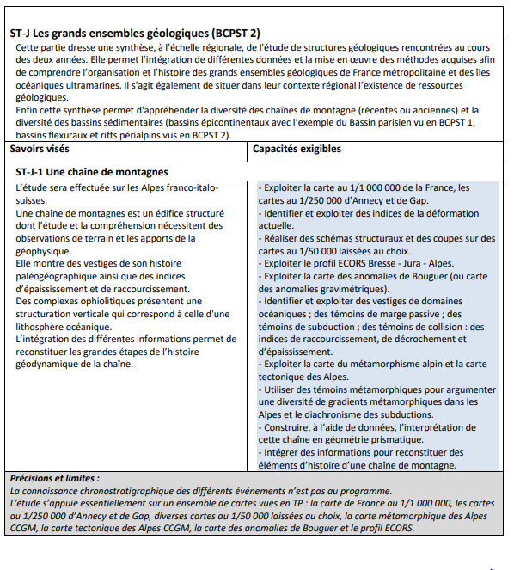

Définitions/mots-clés :
Chevauchement : mouvement conduisant un ensemble de terrains à en recouvrir un autre, selon une surface de contact peu inclinée. Un charriage est un chevauchement de grande amplitude.
Couverture syn-rift : couverture sédimentaire contemporaine d’une phase d’extension. Les sédiments qui se sont déposés sur un socle instable en voie de basculement, présentent une disposition en éventail.
Décrochement : faille verticale séparant deux compartiments qui se sont déplacés horizontalement l’un par rapport à l’autre.
Écaille : ensemble de terrains chevauchant en forme de lame, peu déplacé par rapport à un autre ensemble.
Fenêtre : zone où affleure le substratum de l’unité autochtone, et qui, sur une carte, est complètement entourée par l’unité allochtone charriée
Flysch : turbidite charriée dans une chaîne de montagnes au cours de la convergence.
Klippe : portion d’une unité allochtone charriée puis isolée du corps principal de celle-ci, par le fait de l’érosion.
Molasse : formation sédimentaire détritique contenant notamment de grès et conglomérats, déposée dans des bassins flexuraux en fin d’orogenèse et en discordance sur les couches sous-jacentes.
Nappe de charriage : ensemble de terrains déplacés (allochtone) qui recouvre un autre ensemble (autochtone) dont il était très éloigné à l’origine. Ces deux ensembles présentent des caractéristiques différentes.
Obduction : chevauchement d’une portion de lithosphère océanique sur une croûte continentale.
Ophiolite : fragment de lithosphère océanique plus ou moins métamorphisée et charriée sur la lithosphère continentale suite à une subduction. Les ophiolites peuvent avoir été subductées puis exhumées ou simplement obductées.
Pli-faille : pli déversé ou couché, c'est-à-dire à plan axial plus ou moins incliné, et dont le flanc inverse est laminé. Le plan axial passe par le milieu de la charnière. Le flanc inverse est situé sous le plan axial et le flanc normal au-dessus.
Turbidite : couche de sédiments détritiques déposés en une fois et en un temps très court, par un courant de turbidité, à la suite d'un écoulement gravitaire de sédiments le long d'une pente sous-marine (ou sous-lacustre).

Mise en contexte :
Les chaînes de montagnes récentes sont des reliefs positifs qui témoignent de mouvements de convergences à la frontière de certaines plaques lithosphériques.
L’épaississement de la croûte résulte d’un raccourcissement et d’un empilement des matériaux lithosphériques, attestés par un ensemble de structures tectoniques déformant les roches : plis, failles, chevauchements, nappes de charriage.
La présence de complexes ophiolitiques formant des sutures au sein des chaînes de montagnes , témoigne de la fermeture de domaines océaniques, suivie de la collision de blocs continentaux par convergence de plaques lithosphériques.
Les vestiges de marges passives témoignent de la fragmentation initiale d’une lithosphère continentale, précédant l’accrétion océanique dont les stades initiaux correspondent à des rifts continentaux.
Les Alpes franco-italo-suisses forment une chaîne de montagnes qui constitue un modèle pour la compréhension des orogenèses.
L’objectif ici est d’apprendre à identifier des indices tectoniques, géophysiques et pétrologiques à partir d’observations d’échantillons et de carte géologiques aux différentes échelles afin de reconstituer une partie de l’histoire d’une chaîne de montagnes.

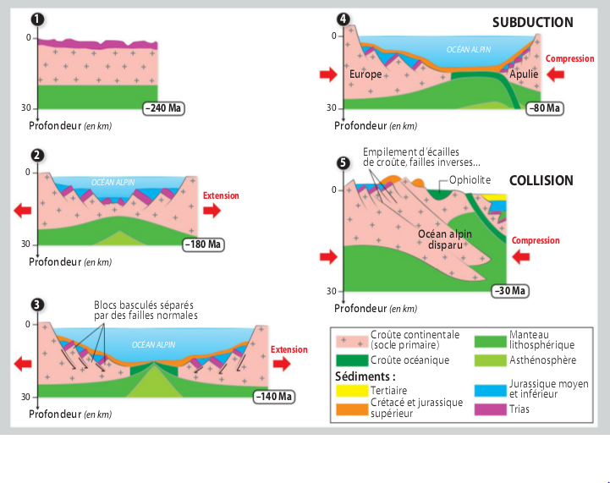

Document 1 : les grandes étapes de l’histoire de l’orogenèse alpine

Cours / TP I : Les Alpes , les marqueurs d’une orogenèse récente

Les Alpes constituent une chaîne récente de montagnes, présentant plusieurs sommets d’altitudes supérieure à 4000m (Mont Blanc, Mont Rose, Cervin ….)

1. Etude du cadre structural, un marquage selon la lithologie et les accidents tectoniques

L’observation de la carte de France montre 3 grands ensembles lithologiques dans les Alpes :
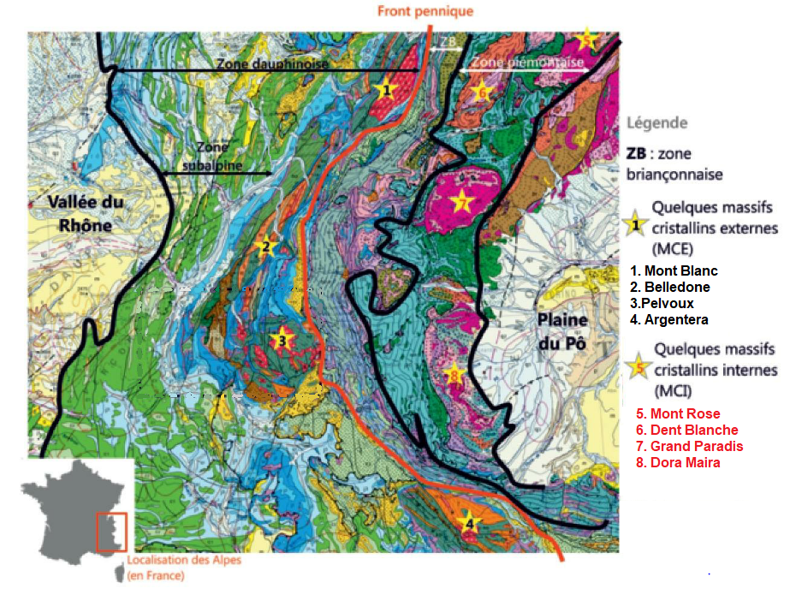

Document 2 : les trois grands ensembles lithologiques des Alpes
Activité 1
→ À partir de la carte géologique de la France au 1/1 000 000 et en vous aidant d’un calque, réalisez un premier schéma structural faisant ressortir les trois grands ensembles lithologiques.
1) Délimitez les 3 secteurs à partir des grandes limites tectoniques visibles sur la carte.
2) Dans chaque secteur, distinguez les roches correspondant à des massifs cristallins et les roches sédimentaires.
3) Distinguez dans chaque zone parmi les roches sédimentaires, les roches datant du Mésozoïque et celles datant du Cénozoïque.

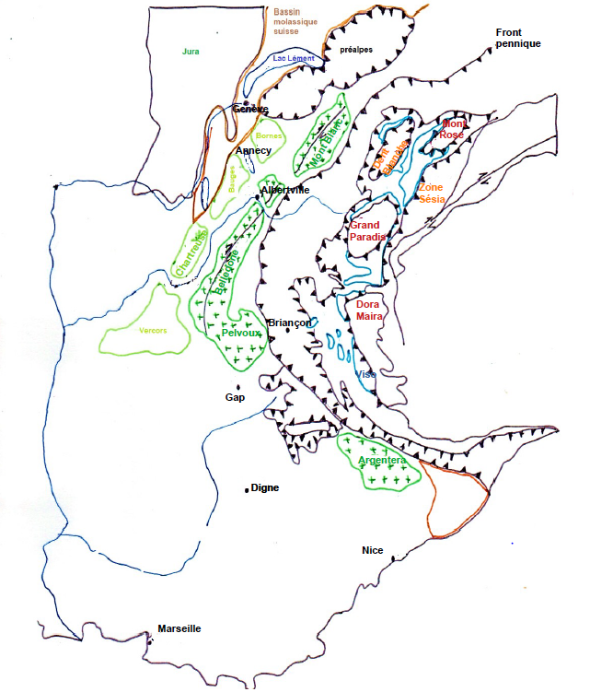

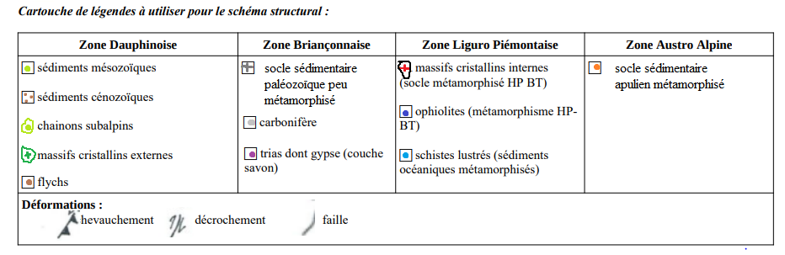

Synthèse :

- La zone dauphinoise : située à l’ouest, elle est caractérisée par des terrains sédimentaires mésozoïques déformés ainsi que de la sédimentation tertiaire dans les bassins molassiques (bassin molassique suisse et bassins molassiques au sud-est du front pennique.
Plus à l’Est, des montagnes comme Belledonne ou le Mont Blanc sont constituées de roches cristallines paléozoïques, formés initialement lors de l’orogenèse hercynienne : ce sont les massifs cristallins externes.

- La zone briançonnaise : la prédominance de terrains carbonifères reposant sur le socle protéo et paléozoïque et recouverts localement par des sédiments triasiques et jurassiques discontinues (nombreuses lacunes de sédimentation). Ces roches sédimentaires sont métamorphisées dans le faciès schistes verts par endroit.

- La zone liguro-piémontaise : la couverture mésozoïque est métamorphisée dans le faciès schistes bleus et des ophiolites chevauchent les massifs cristallins internes paléozoïques. Certaines roches métamorphiques sont du faciès éclogites.

Un chevauchement majeur traverse l’ensemble de la chaîne et sépare la région externe dauphinoise, peu à pas métamorphisée, de la zone interne briançonnaise et liguro-piémontaise : c’est le front pennique. La partie interne chevauche la partie externe. Il y a un empilement d’écailles d’est en ouest.

De part et d’autre de la chaîne alpine, on trouve de grands bassins sédimentaires remplis de sédiments détritiques issus de l’érosion des reliefs : ce sont des bassins flexuraux molassiques.
Les massifs carbonatés constituant la bordure ouest de la zone dauphinoise comme le Vercors, le chartreuse, les Bauges et les Bornes constituent la zone subalpine

2. Les données géophysiques montrent un épaississement crustal lié à une frontière convergente de plaques
2.1. Les apports de la gravimétrie.
Activité 2 :
→ Analysez et interprétez la carte des anomalies gravimétriques dans la région des Alpes en essayant de nommer les différents secteurs à partir de la carte de France au millionième.
→ Mettez en relation l’analyse de ce document avec le document 4 révélant la profondeur du Moho sur la carte de France

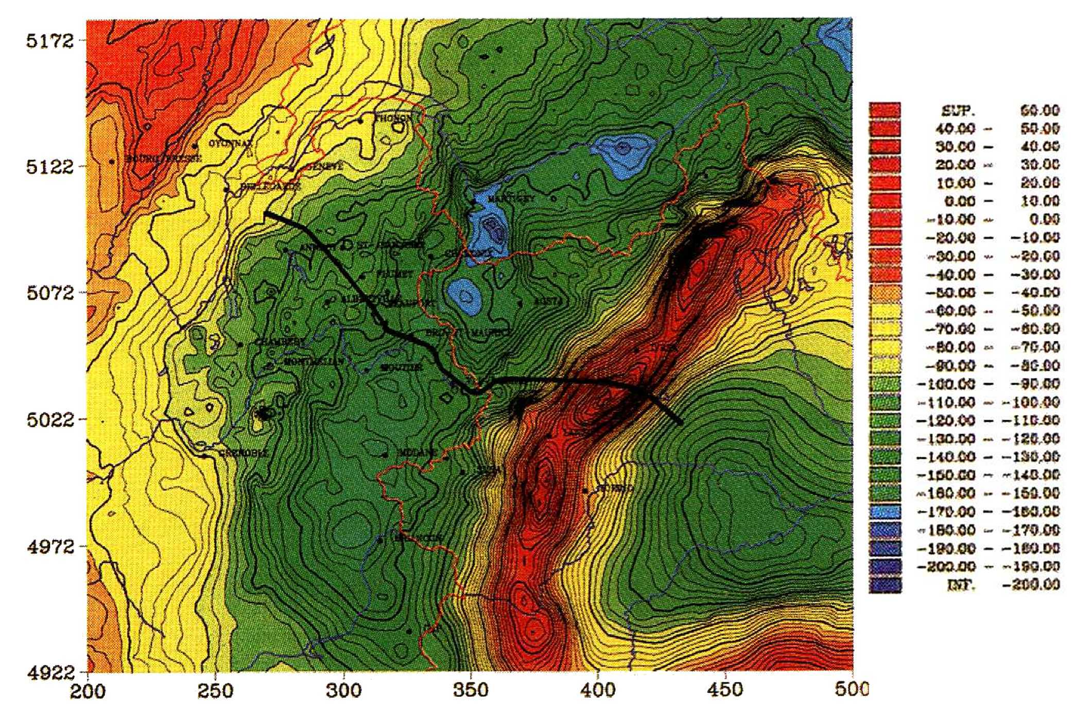

Document 3 : anomalies de Bouguer au niveau des Alpes
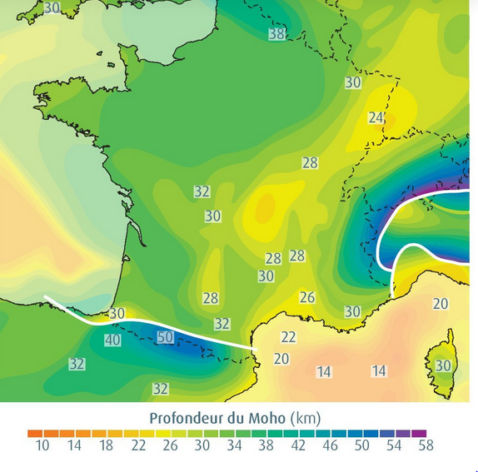

Document 4 : profondeur du Moho
⇨ Les anomalies gravimétriques de Bouguer sont très négatives au niveau de la zone Briançonnaise, ce qui témoigne de roches moins denses que prévu en profondeur et donc d’une racine crustale de grande ampleur. Cette racine crustale assure en partie la compensation isostatique du relief (c’est en effet dans cette zone, que se situe les plus hauts sommets des massifs cristallins externes).
Il existe cependant à l’est de la zone liguro-piémontaise une anomalie positive, traduisant un excès de masse et donc la présence du manteau plus haut que prévu.
Ces conclusions sont confirmées par la carte de profondeur du Moho

2.2 les apports de la sismologie
Activité 3 :
→ A l’aide d’un calque, recopiez l’interprétation du profil ECORS et superposez le calque sur le profil original afin d’y repérer les différentes unités.
→ Mettez en relation ces informations avec celles apportées par les données gravimétriques.

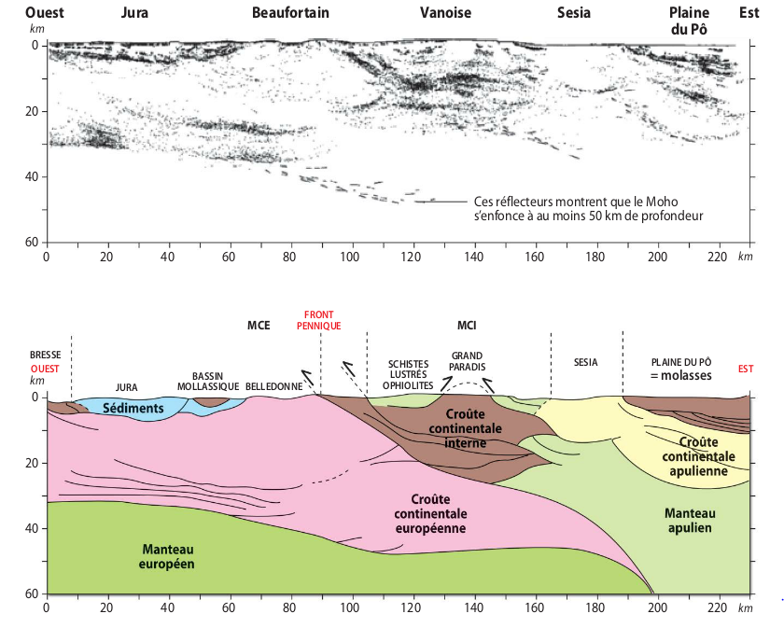
Document 5 : le profil ECORS Bresse Jura Alpes et son interprétation
Les données de sismique réflexion et sismique réfraction ont permis l’élaboration d’un profil ECORS le long des Alpes et ainsi de faire ressortir la géométrie en écailles avec les principaux accidents tectoniques. On observe le plongement actuel de la lithosphère européenne sous les Alpes et sous la lithosphère africaine.
On voit bien également l’épaississement crustal (Moho vers -55 km) ainsi qu’une « lame » de manteau impliquée dans l’épaississement qui est donc lithosphérique et pas seulement crustal : la formation des Alpes est bien un processus à l’échelle lithosphérique.
En liaison avec le sous-charriage de l’Europe sous l’Afrique, c’est l’Europe qui supporte le poids de la chaîne et a subi une flexure quasi élastique, faisant apparaître une dépression, réceptacle des produits de l’érosion de la chaîne : le bassin molassique péri-alpin : celui-ci est donc une réponse à une surcharge provoquée par l’épaississement lithosphérique associé à la collision.
Activité 4 :
→ Analysez à présent, les mécanismes au foyer des séismes récents et faites le lien avec les grandes failles observées sur la carte au 1/ 1 000 000 .
→ Proposez une interprétation permettant de concilier ces résultats
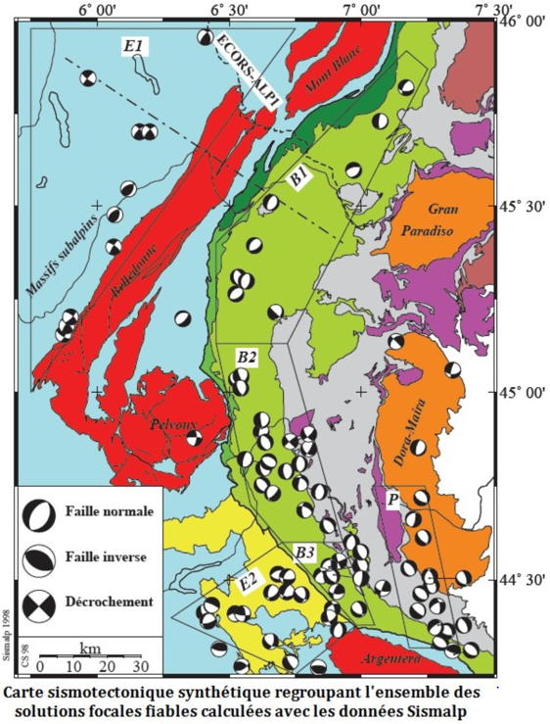

Document 6 : Mécanismes au foyer de quelques séismes récents enregistrés dans les Alpes.

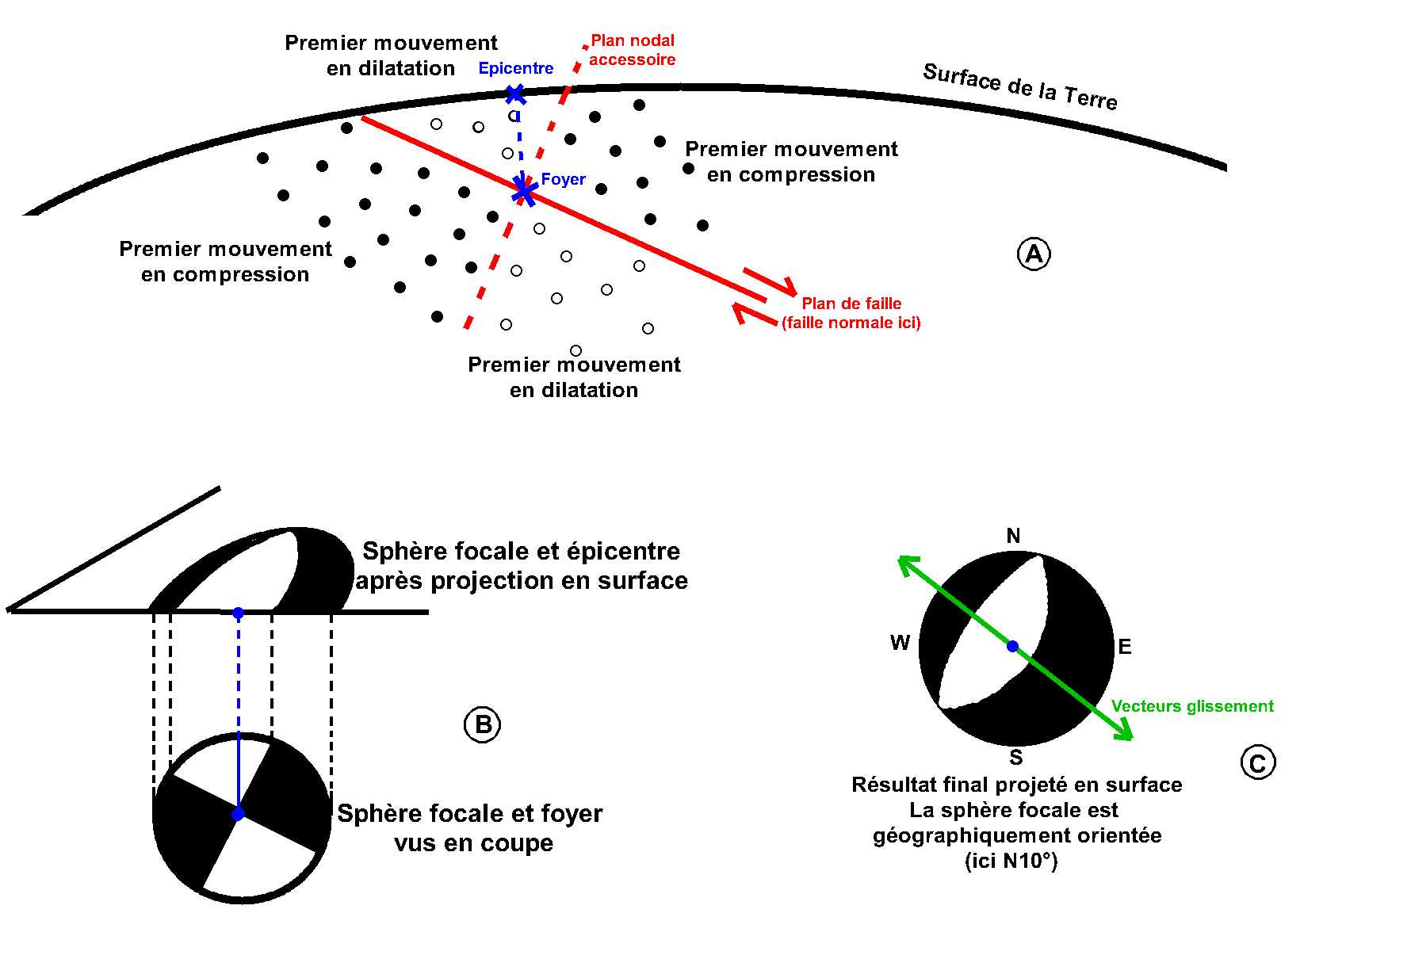

Document 7 : rappel du principe des mécanismes au foyer
La sismologie montre que les déformations sont très actives dans les Alpes avec une différence de mécanismes entre la zone externe et la zone interne :
- la zone externe est caractérisée par des failles actuellement inverses et décrochantes
- la zone interne possède des jeux en failles normales traduisant l’effondrement de l’arrière de la chaîne.

Exercice et travail préparatoire aux TP2 et TP3 : étude de la carte d’Annecy au 1/250 000

→ Réalisez un schéma structural de la carte d’Annecy au 1/250 000 en identifiant les différents ensembles vus précédemment. Repérez bien les différents accidents tectoniques et distinguez les failles normales, les failles inverses, les nappes de charriages, les klippes ou les éventuelles fenêtres et indiquez-les sur le schéma structural.

→ A l’aide de l’étude fine lithologique de la carte et des informations apportées dans la notice, retrouvez:
1) les témoins d’un ancien domaine océaniques
2) les témoins de l’ancienne marge passive européenne
3) des traces de la subduction
4) des témoins de la collision : plis et failles, chevauchements, nappes de charriage
5) des témoins de glaciations et d’érosions

→ Replacez les zones correspondantes sur le schéma structural réalisé

